**JOBSHEET 12**

**NAMA : DEANISSA SHERLY SABILLA**

**KELAS / ABSEN : 1B SIB / 06**

**Double Linked Lists**

# Tugas Praktikum

1. Buat program antrian vaksinasi menggunakan queue berbasis double linked list sesuai ilustrasi dan menu di bawah ini! **(counter jumlah antrian tersisa di menu cetak(3) dan data orang yang telah divaksinasi di menu Hapus Data(2) harus ada)**

## Ilustrasi Program

### Menu Awal dan Penambahan Data

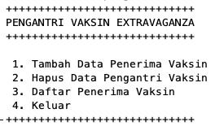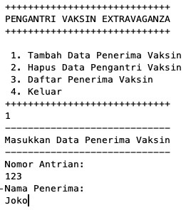

*Cetak Data (****Komponen di area merah harus ada****)*

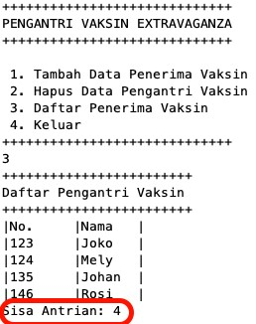

*Hapus Data (****Komponen di area merah harus ada****)*

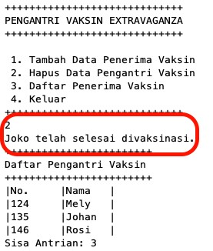

* **INPUT :**

CLASS NODE :

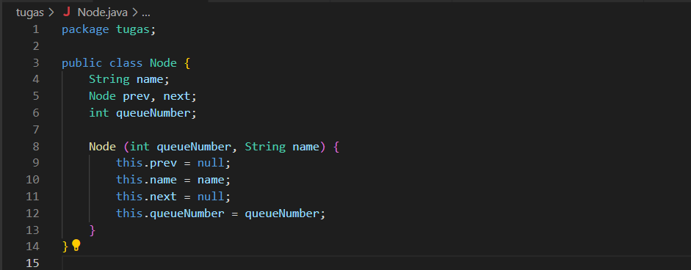

CLASS QUEUE :

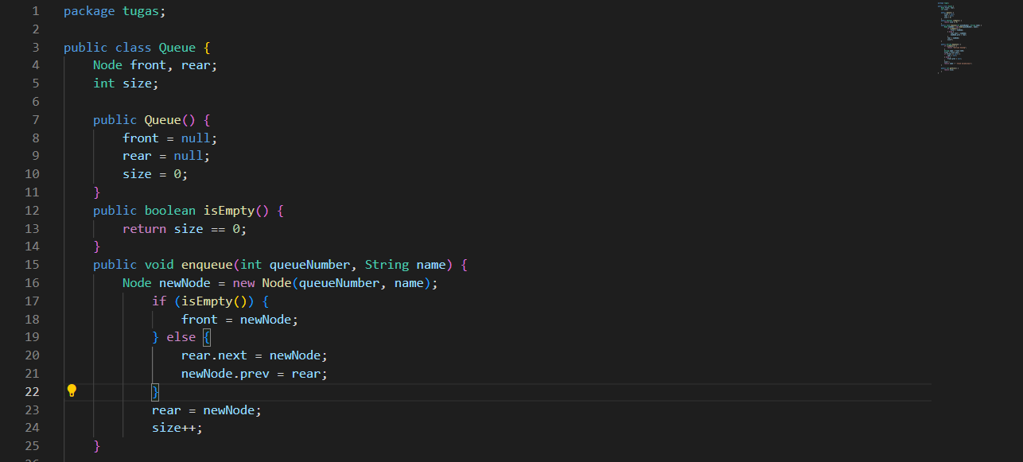

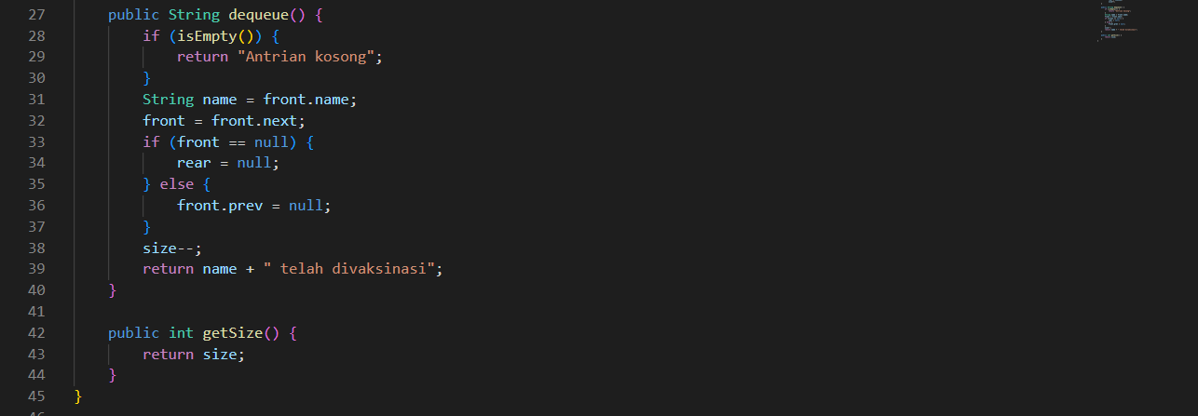

CLASS MAIN :

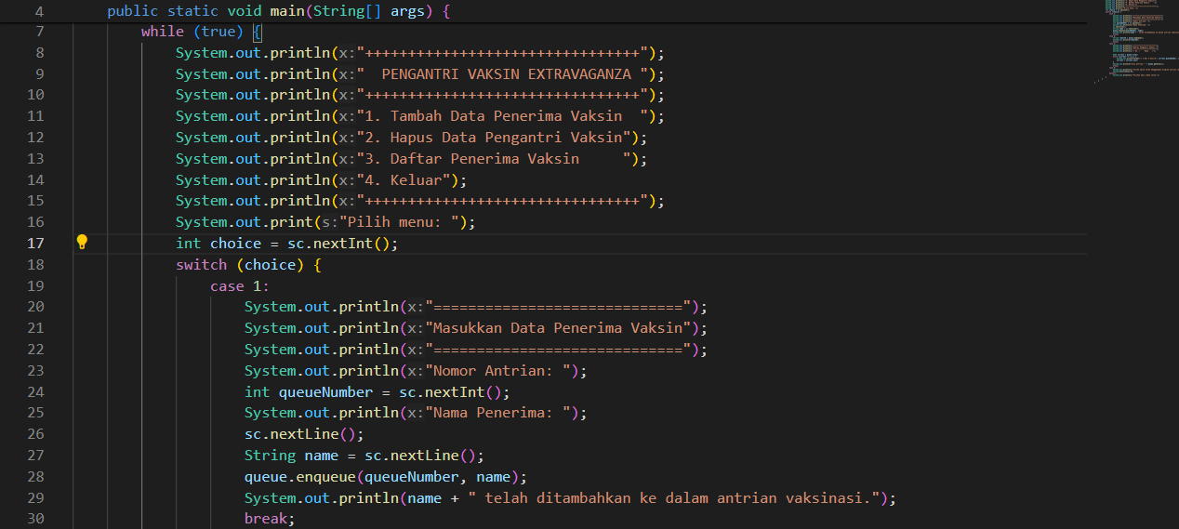

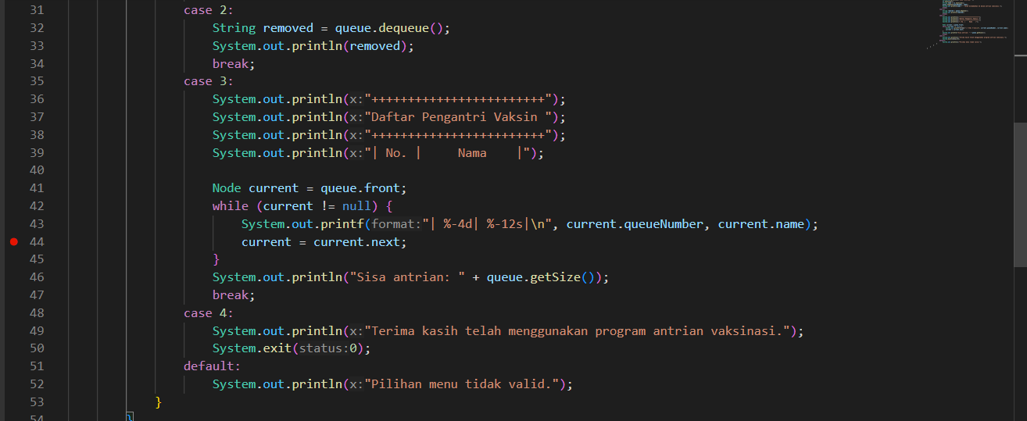

* **HASIL OUTPUT :**

*//HASIL MENU TAMBAH DATA PENERIMA VAKSIN*

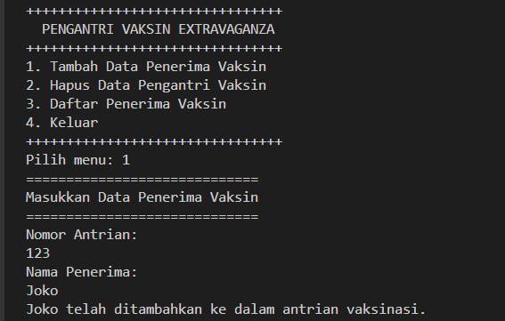

*//HASIL MENU DAFTAR PENERIMA VAKSIN*

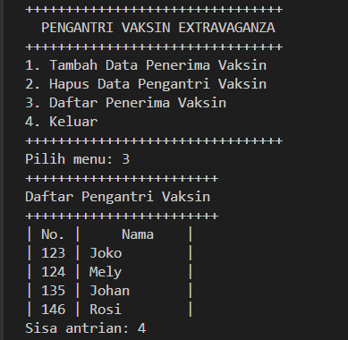

*// HASIL HAPUS DATA PENGANTRI VAKSIN*

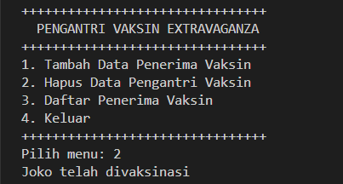

*MAKA JUMLAH ANTRIAN VAKSIN BERKURANG*

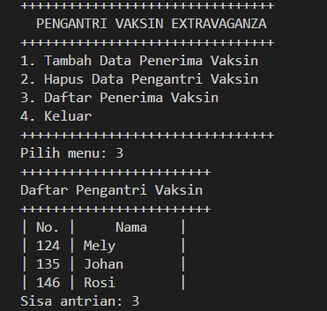

2. Buatlah program daftar film yang terdiri dari id, judul dan rating menggunakan double linked lists, bentuk program memiliki fitur pencarian melalui ID Film dan pengurutan Rating secara descending. Class Film wajib diimplementasikan dalam soal ini.

## Contoh Ilustrasi Program

### Menu Awal dan Penambahan Data

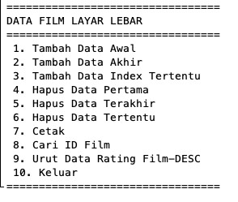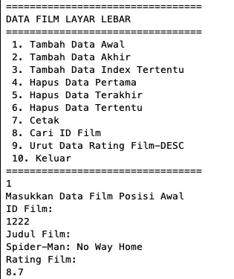

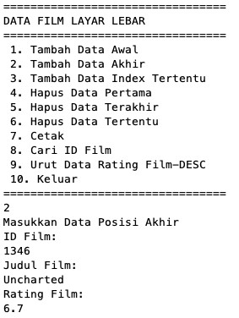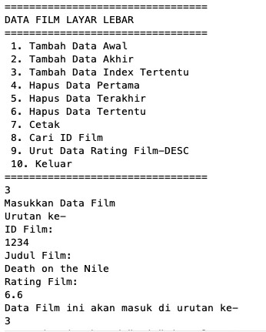

### Cetak Data

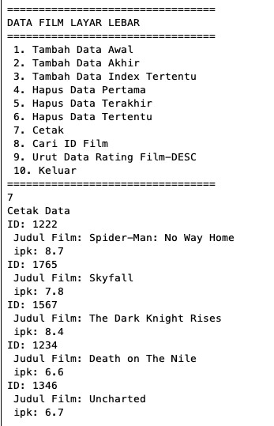

### Pencarian Data

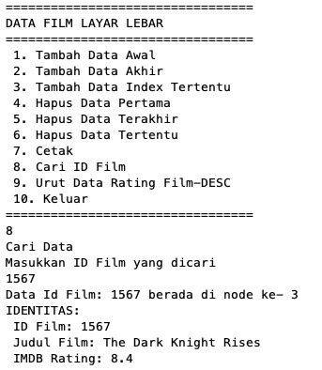

* **INPUT**

CLASS FILM

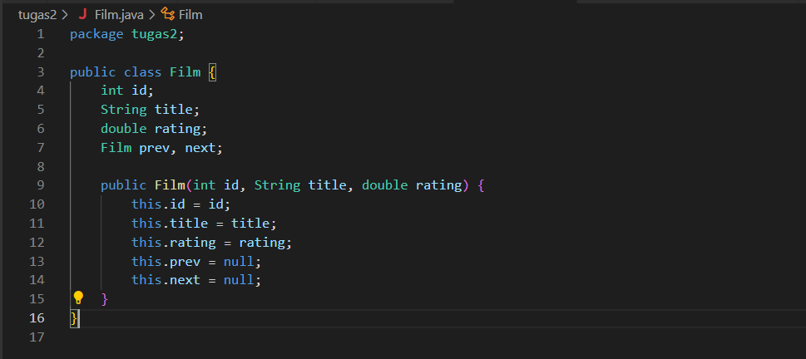

CLASS DOUBLE LINKED LIST

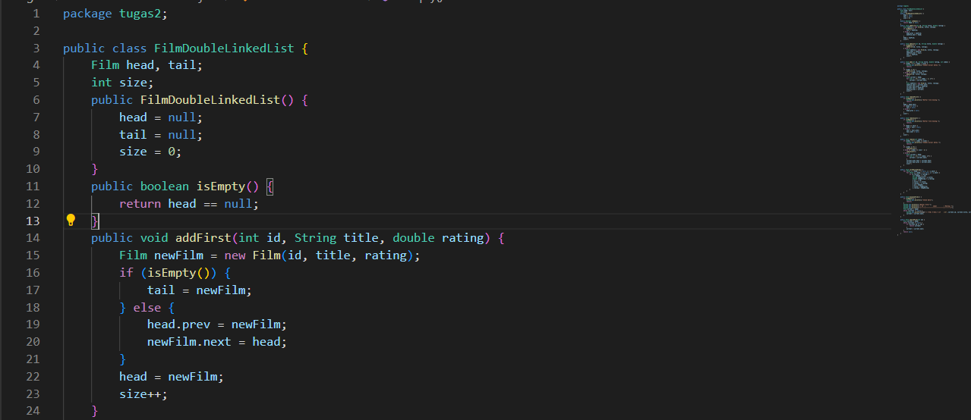

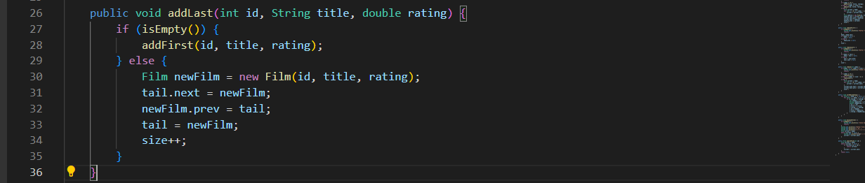

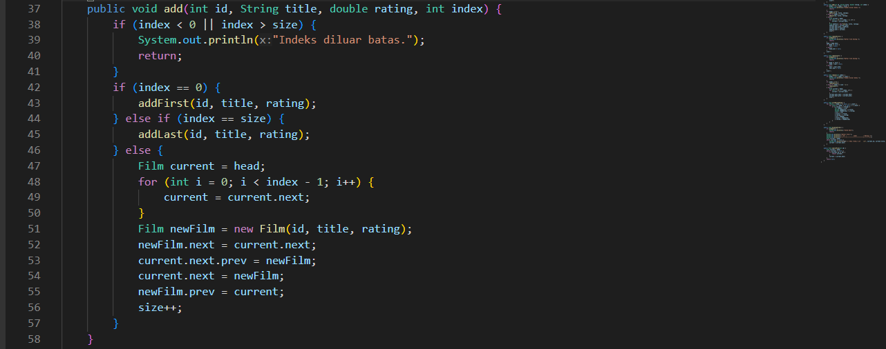

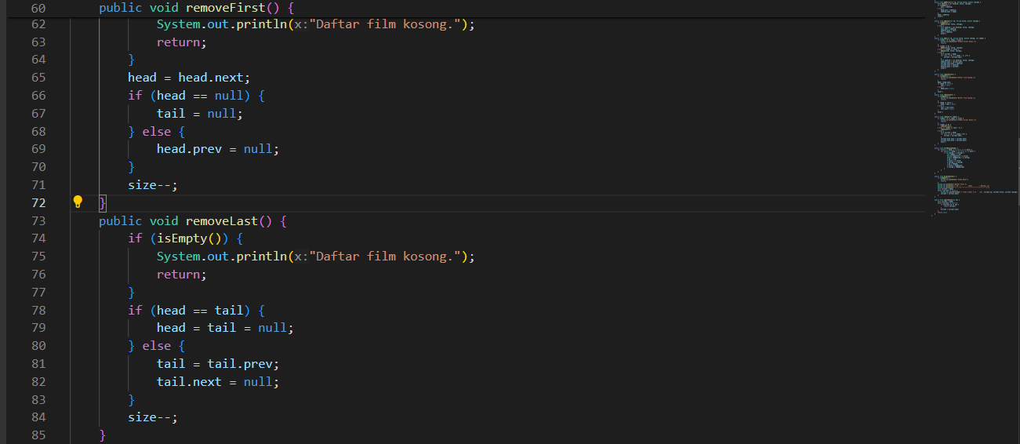

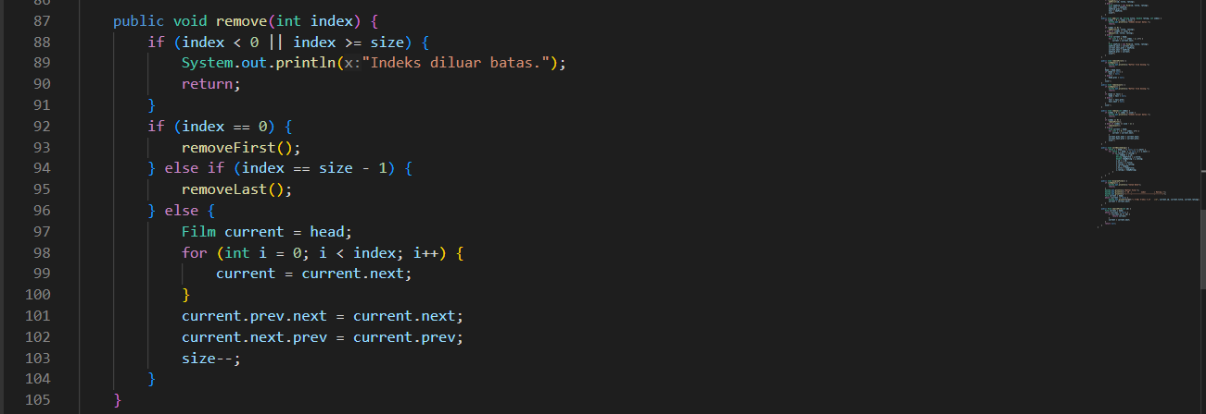

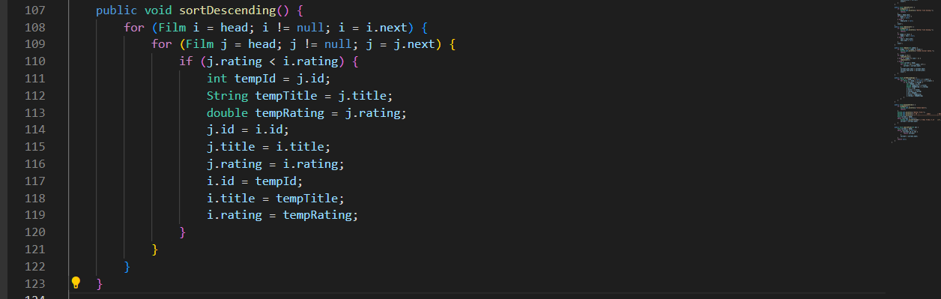

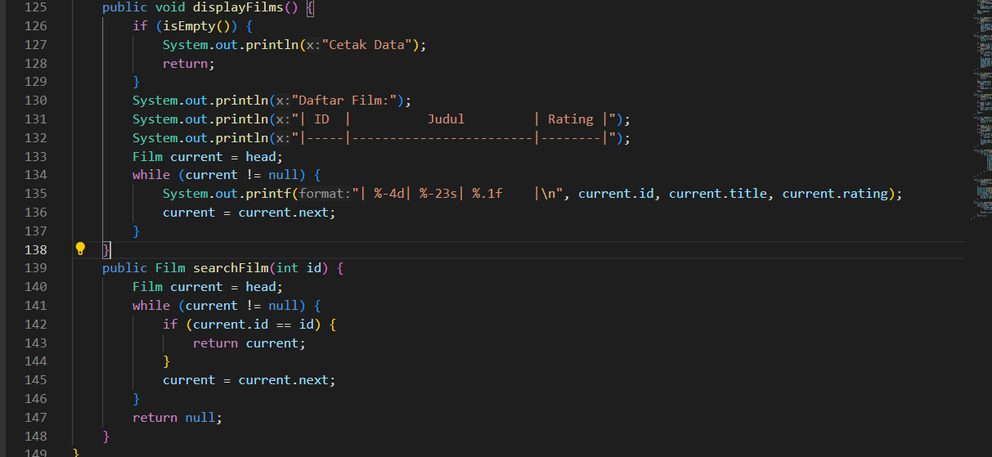

CLASS MAIN

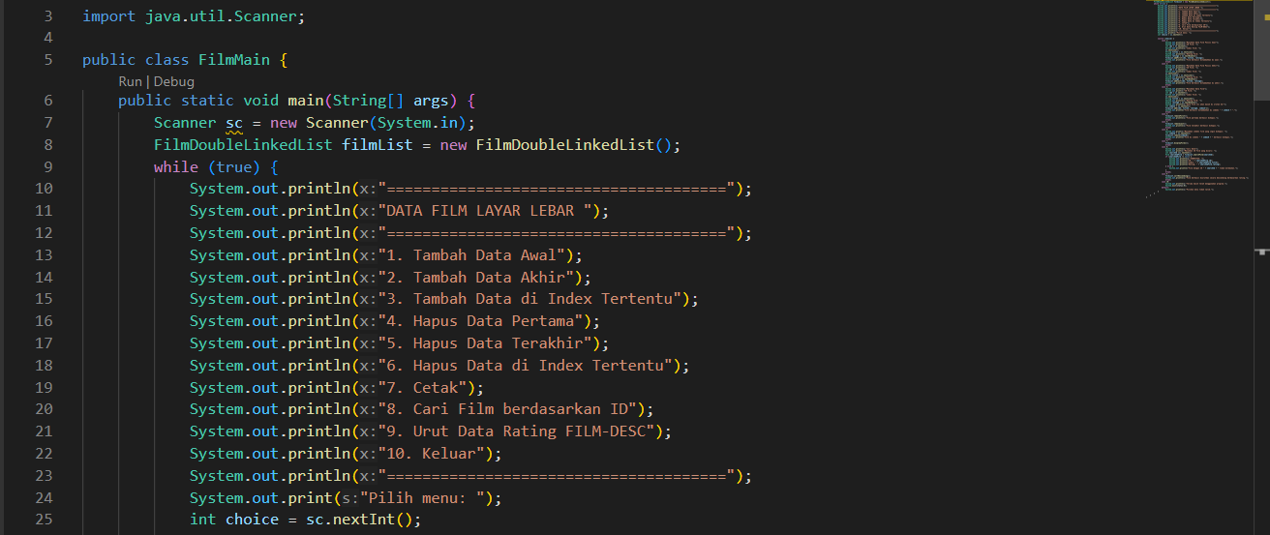

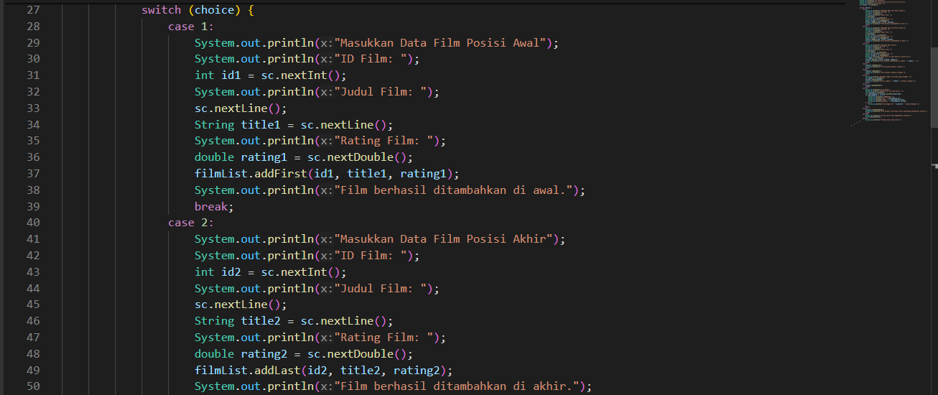

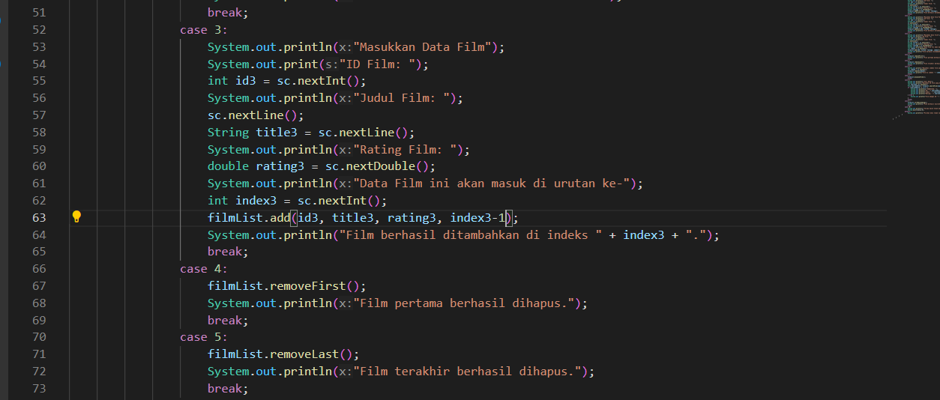

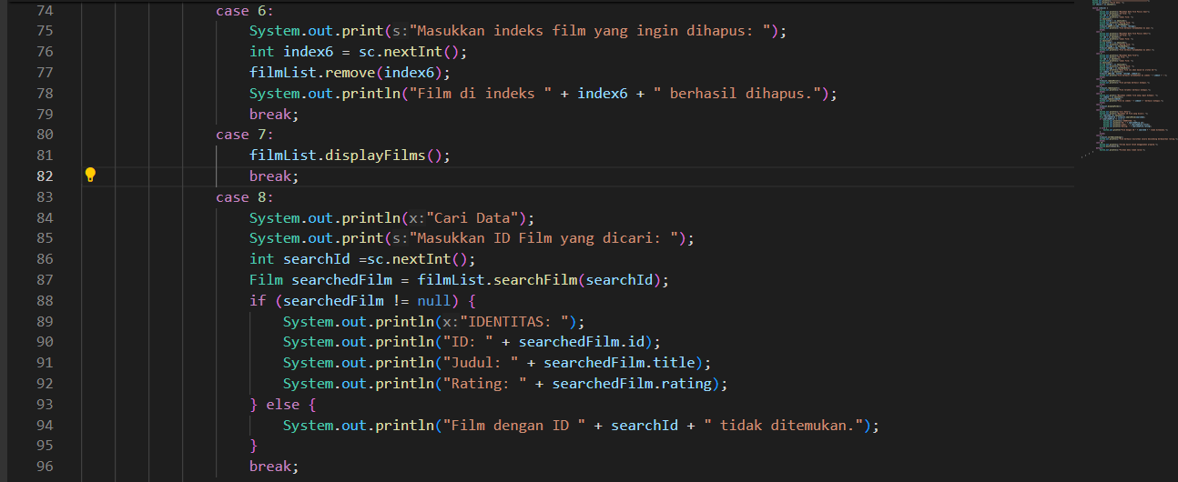

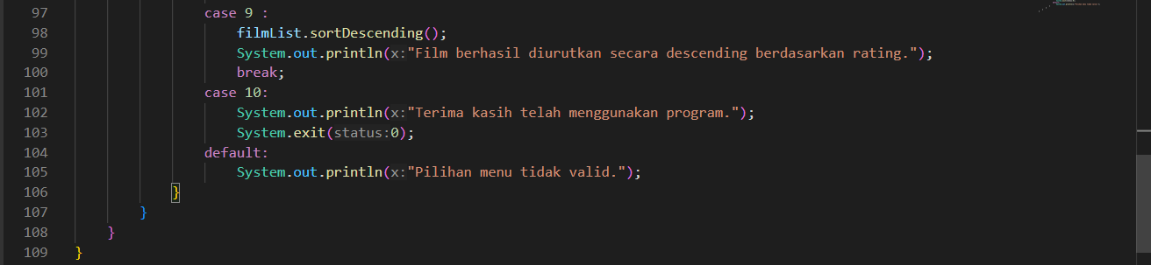

* **OUTPUT**

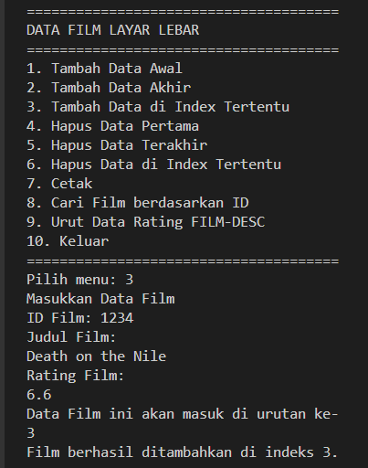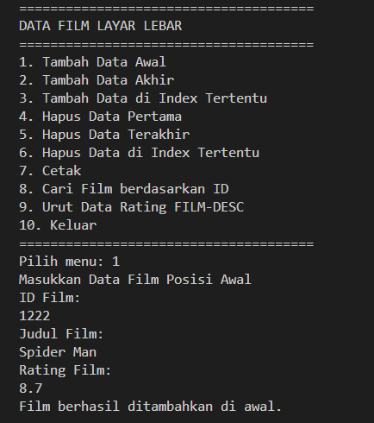*//HASIL TAMBAH DATA AWAL //HASIL TAMBAH DATA INDEX TERTENTU*

//HASIL TAMBAH DATA AKHIR

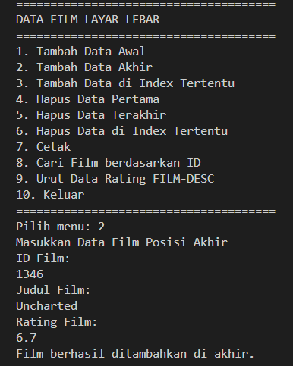 // HASIL TAMPILAN CETAK

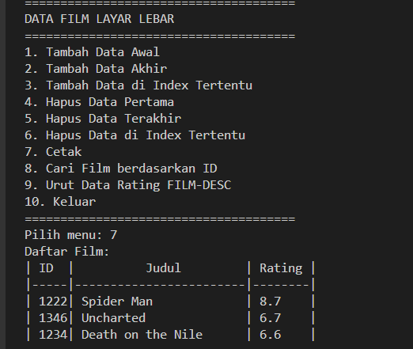

// HASIL CARI FILM BERDASARKAN ID

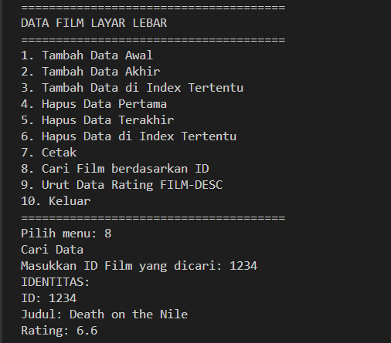

//HASIL DATA RATING URUT BERDASARKAN FILM DESCENDING

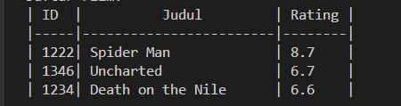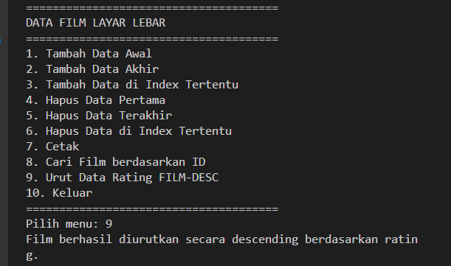

//HASIL HAPUS DATA PERTAMA

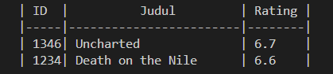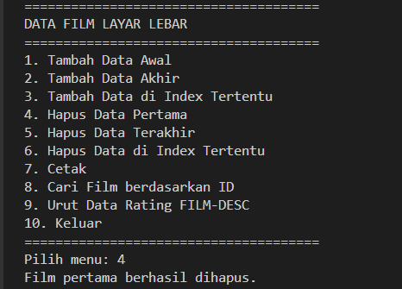

//HASIL HAPUS DATA TERAKHIR

